МАМА, Я ТЕБЯ ЛЮБЛЮ!
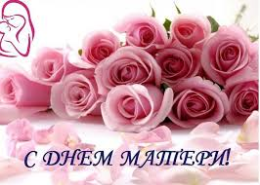14 октября в белорусских семьях традиционно отмечают День матери – праздник, к которому никто не может остаться равнодушным. Этот праздник – дань уважения всем матерям нашей страны. В этот день дети в очередной раз могут поблагодарить своих матерей за искреннюю, безграничную и безусловную любовь, которую они дарят им на протяжении всей жизни. За понимание, которое всегда можно встретить в маминых глазах.
История праздника День матери уходит корнями в религиозный праздник — Покров Пресвятой Богородицы, во всех православных церквях в этот день проводится праздничное богослужение. Считается, что в 910 году в Иерусалиме чудесным образом Богородица явила себя, во время богослужения многие люди узрели в небе Мать Божию, которая покрывала всех молящихся широким белым покрывалом (или покровом), стараясь защитить всех детей божьих. Именно поэтому День матери в Беларуси приурочен к столь важному в православной религиозной традиции празднику.
В этот день хочется сказать слова благодарности всем Матерям, которые дарят детям любовь, добро, нежность и ласку. Спасибо Вам!..
Инструктор-валеолог Янучек А.И.

